ПАСПОРТ
Прожектор STECKERMANN IMPLETE LED
_{Комплект поставки.}
- В комплект поставки входят: Светильник - 1шт., Паспорт - 1 шт., Упаковка - 1шт.
_{Назначение}
- Светодиодный светильник, стационарный на полупроводниковых источниках света (светодиодах), предназначен для общего освещения административно-общественных и производственных помещений и рассчитан для работы в сети переменного тока 220 В (±5%), 50 Гц (±0,2Гц). Качество электроэнергии должно соответствовать ГОСТ 32144-2013.
- Светильник соответствует требованиям безопасности ТР ТС 004/2011 «О безопасности низковольтного оборудования», ТР ТС 020/2011 «Электромагнитная совместимость технических средств»
- Светильник предназначен для предназначен для установки либо на опорную поверхность c помощью лиры (входит в комплект поставки). Светильник может быть установлен на поверхность из нормально воспламеняемого материала
_{Технические характеристики}
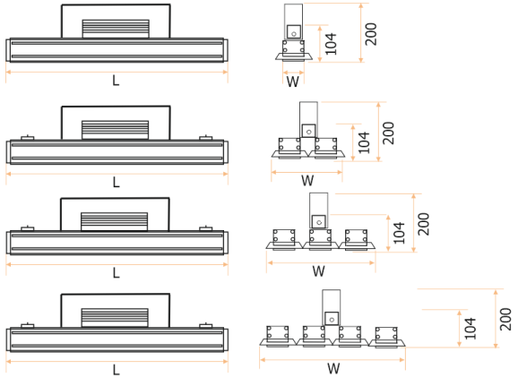

Указания по технике безопасности
- Не производить никаких работ со светильником при поданном на него напряжении.
- Запрещается эксплуатация светильника без защитного заземления.
- Рабочее положение светильника должно исключать возможность смотреть на источник света с расстояния менее 0,5 м.
- Запрещается эксплуатация светильника с поврежденным рассеивателем.
- Запрещается самостоятельно производить разборку, ремонт или модификацию светильника. В случае возникновения неисправности необходимо сразу отключить светильник от питающей сети и обратиться на завод-изготовитель или в специализированную службу по ремонту и обслуживанию светильников.
- Светильник прошел высоковольтное испытание на электрическую прочность изоляции.
- Светильники на полупроводниковых источниках света (светодиодах) относятся к малоопасным твердым бытовым отходам и утилизируются в соответствии с ГОСТ Р 55102-2012. 5
- Запрещается накрывать светильник теплоизолирующим материалом
- Установку, чистку светильника и замену компонент производить только при отключенном питании. Загрязненное стекло очищать мягкой ветошью, смоченной в слабом мыльном растворе.
Правила эксплуатации и установки
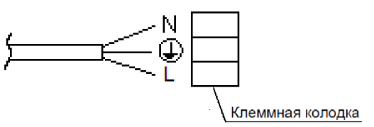
- Проверить комплектность светильника.
- Эксплуатация светильника производится в соответствии с «Правилами технической эксплуатации электроустановок потребителей».
- Сетевые провода выведены из корпуса через кабельный ввод и зажаты в нем. Подключать провода в соответствии с полярностью «белый» – фаза, «синий» – нейтраль, «желтый-зеленый» – заземление.
- При использовании регулируемого ЭПРА, управляющие провода подключаются строго с соблюдением полярности, указанной в маркировке.

Установку и подключение светильника должен выполнять специалист – электромонтажник, соответствующей квалификации.
_{Техническое обслуживание}
  - Загрязненное стекло очищать мягкой ветошью, смоченной в слабом мыльном растворе.
_{Хранение}
- Светильники должны храниться в помещениях при температуре воздуха от -50 С до +50 С и относительной влажности не более 60%. Срок хранения 1 год со дня отгрузки.
_{Транспортирование}
- Светильники в упакованном виде могут транспортироваться закрытым видом транспорта или в контейнерах любым видом транспорта. При перевозке, погрузке и выгрузке должны быть соблюдены меры предосторожности от механических повреждений светильников, соблюдая требования манипуляционных знаков. Транспортировать в упаковке производителя любым видом транспорта при условии защиты от механических повреждений и непосредственного воздействия атмосферных осадков.
_{Гарантийные обязательства}
- Завод-изготовитель обязуется безвозмездно отремонтировать или заменить светильник, вышедший из строя не по вине покупателя в условиях нормальной эксплуатации, в течение гарантийного срока.
- Светильник является обслуживаемым прибором. При установке светильника необходимо предусмотреть возможность свободного доступа для его обслуживания или ремонта. Завод-производитель не несет ответственности и не компенсирует затраты, связанные со строительно-монтажными работами и наймом специальной техники при отсутствии свободного доступа к светильнику для его обслуживания или ремонта.
- Гарантийный срок – светильники серии ECO - 36 месяцев с даты поставки светильника, светильники серии PRO - 60 месяцев с даты поставки светильника.
- Гарантийные обязательства не признаются в отношении изменения оттенков окрашенных поверхностей и пластиковых частей в процессе эксплуатации.
- Гарантийный срок на блоки резервного питания (поставляемые в комплекте с аккумуляторной батареей), а также на компоненты систем управления освещением (поставляемые без светильников), составляет 12 (двенадцать) месяцев с даты поставки.
- Световой поток в течение гарантийного срока сохраняется на уровне не ниже 70% от заявляемого номинального светового потока, значение коррелированной цветовой температуры и область допустимых значений коррелированной цветовой температуры в течение гарантийного срока - согласно приведенным в ГОСТ Р 54350.
- Гарантия сохраняется в течение указанного срока при условии, что сборка, монтаж и эксплуатация светильников производится специально обученным техническим персоналом и в соответствии с паспортом на изделие.
- Срок службы светильников в нормальных климатических условиях при соблюдении правил монтажа и эксплуатации составляет: 8 лет – для светильников, корпус и/или оптическая часть (рассеиватель) которых изготовлены из полимерных материалов. 10 лет – для остальных светильников. - Производитель оставляет за собой право на внесение изменений в конструкцию изделия улучшающие потребительские свойства. Кроме того, производитель не несет ответственности за возможные опечатки и ошибки, возникшие при печати.

№ | Наименование | Мощность светильника (Вт) | Энергоэффективность LED матрицы (Lum/Вт) | Световой поток светильника после стекла (Lum) | сos φ | Диапазон питающего напряжения переменного тока (В) | L - длина (мм) | W - ширина (мм)
Серия ECO
1 | STN - IMPLETE LED 40 - 200 IP65 ECO | 37 | 196 | 6105 | ≥0.99 | 175-265 | 200 | 116
2 | STN - IMPLETE LED 60 - 400 IP65 ECO | 62 | 196 | 10230 | ≥0.99 | 175-265 | 400 | 116
3 | STN - IMPLETE LED 75 - 500 IP65 ECO | 74 | 196 | 12210 | ≥0.99 | 175-265 | 500 | 116
4 | STN - IMPLETE LED 80 - 500 IP65 ECO | 80 | 196 | 13200 | ≥0.99 | 175-265 | 500 | 116
5 | STN - IMPLETE LED 90 - 600 IP65 ECO | 93 | 196 | 15345 | ≥0.99 | 175-265 | 600 | 116
6 | STN - IMPLETE LED 120 - 400 IP65 ECO | 124 | 196 | 20460 | ≥0.99 | 175-265 | 400 | 238
7 | STN - IMPLETE LED 150 - 500 IP65 ECO | 148 | 196 | 24420 | ≥0.99 | 175-265 | 500 | 238
8 | STN - IMPLETE LED 160 - 500 IP65 ECO | 160 | 196 | 26400 | ≥0.99 | 175-265 | 500 | 238
9 | STN - IMPLETE LED 180 - 600 IP65 ECO | 186 | 196 | 30690 | ≥0.99 | 175-265 | 600 | 238
10 | STN - IMPLETE LED 180 - 400 IP65 ECO | 186 | 196 | 30690 | ≥0.99 | 175-265 | 400 | 360
11 | STN - IMPLETE LED 225 - 500 IP65 ECO | 222 | 196 | 36630 | ≥0.99 | 175-265 | 500 | 360
12 | STN - IMPLETE LED 270 - 600 IP65 ECO | 279 | 196 | 46035 | ≥0.99 | 175-265 | 600 | 360
Серия PRO
13 | STN - IMPLETE LED 75 - 500 IP65 PRO | 72 | 196 | 11880 | ≥0.99 | 176-305 | 500 | 116
14 | STN - IMPLETE LED 80 - 500 IP65 PRO | 77 | 196 | 12705 | ≥0.99 | 176-305 | 500 | 116
15 | STN - IMPLETE LED 90 - 600 IP65 PRO | 93 | 196 | 15345 | ≥0.99 | 176-305 | 600 | 116
16 | STN - IMPLETE LED 150 - 500 IP65 PRO | 144 | 196 | 23760 | ≥0.99 | 176-305 | 500 | 238
17 | STN - IMPLETE LED 180 - 600 IP65 PRO | 186 | 196 | 30690 | ≥0.99 | 176-305 | 600 | 238
18 | STN - IMPLETE LED 280 - 600 IP65 PRO | 279 | 196 | 46035 | ≥0.99 | 176-305 | 600 | 360

Примечания:
- Допустимое отклонение величин: мощности, светового потока, массы от номинальных значений составляет ±10%.
- Допустимое отклонение значений КЦТ от номинального значения составляет ±300К.
- Питающая сеть должна быть защищена от коммутационных и грозовых импульсных помех.
- Качество электроэнергии должно соответствовать ГОСТ 32144-2013.
- Световой поток в аварийном режиме, указанный в %, является процентным содержанием от номинального потока.
- Климатическое исполнение УХЛ1* соответствует ГОСТ 15150-69, нижнее рабочее значение окружающего воздуха -40ºС.
- Степень IP соответствует ГОСТ 14254-96.
- Тип рассеивателя: Линзы из поликарбоната.
- Подробнее об указанных в таблице размерах светильника смотрите в разделе "Габаритные и установочные размеры светильника".

- В случае обнаружения неисправности до истечения гарантийного срока, следует обратиться к представителю завода-изготовителя в РФ по адресу:
_{Дата выпуска}
_{Количество}
_{Контролёр}
_{Упаковщик}
_{ООО «ПК ЭнергоПорт»}
656922, Алтайский край, г. Барнаул ул. Попова 181е.
_{Тел.: +7 (3852) 50-14-72}
_{e-mail: info@energoport.com}
_{web: www.energoport.com}
_{Свидетельство о приемке}
• Светильник соответствует ТУ 27.40.39 – 001 – 18879346 – 2020 и признан годным к эксплуатации. Светильник сертифицирован

Сделано в России

